Задания выполняйте в Jupiter Notebook.

Задание 1. Построить графики функций y(t), z(t), w(t) на одних и тех же осях координат, используя различные типы и цвета линий, маркеров. Добавить легенду. Задать подходящий диапазон изменения аргумента.
Вариант 1.
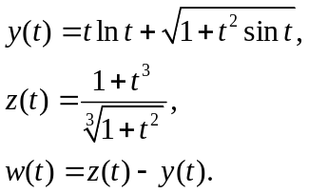
Вариант 2.
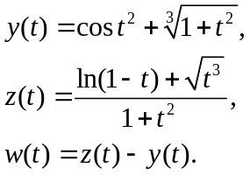
Вариант 3.
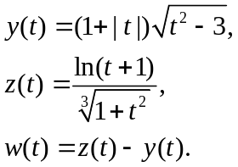
Вариант 4.
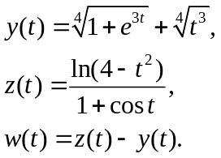
Вариант 5.
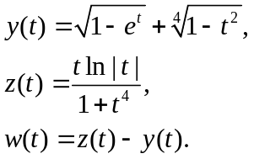
Вариант 6.
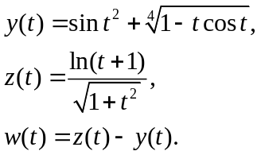
Вариант 7.
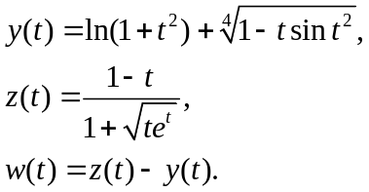
Вариант 8.
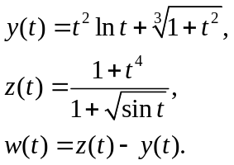
Вариант 9.
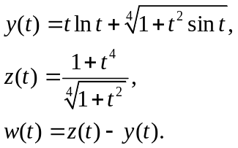
Вариант 10.
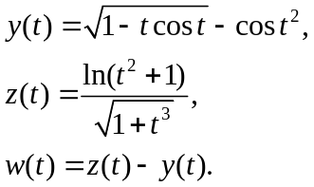
Вариант 11.

Задание 2. Построить параметрически заданную кривую. Добавить линии сетки, подписи осей и заголовок графика, в котором вывести название кривой.
Вариант 1. Гипоциклоида:
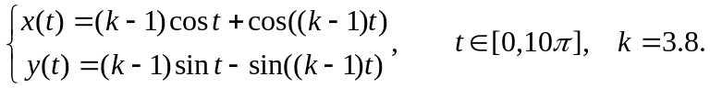
Вариант 2. Эпициклоида:
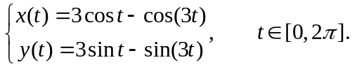
Вариант 3. Трохоида:
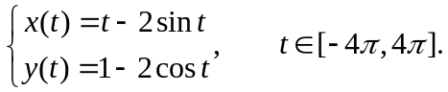
Вариант 4. Спираль Архимеда:
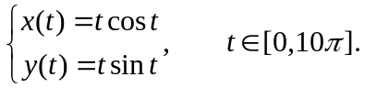
Вариант 5. Эвольвента эллипса:
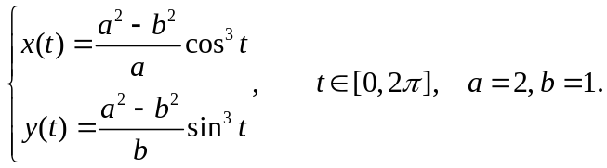
Вариант 6. Трилистник:
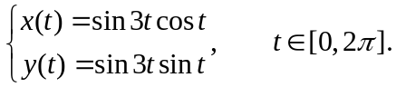
Вариант 7. Роза:
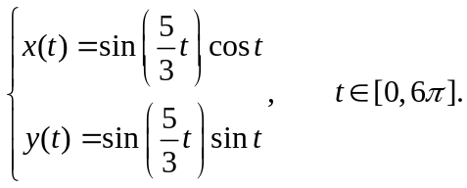
Вариант 8. Лист щавеля:
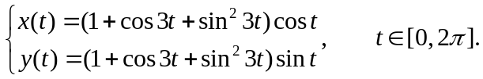
Вариант 9. Верзьера Аньези:
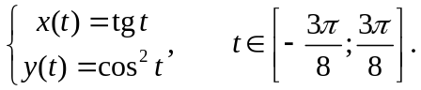
Вариант 10. Строфоида:
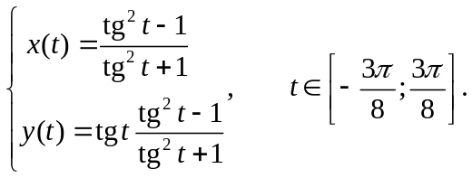
Вариант 11. Гипоциклоида:
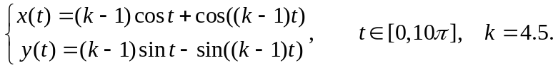

Задание 3. Построить график функции 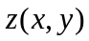 (контурный и в виде поверхности). Добавить подписи осей.
Вариант 1.
Вариант 2. 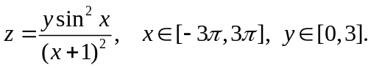
Вариант 3. 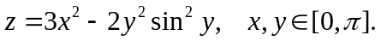
Вариант 4. 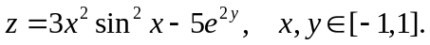
Вариант 5. 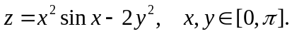
Вариант 6. 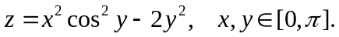
Вариант 7. 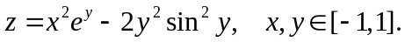
Вариант 8. 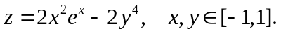
Вариант 9. 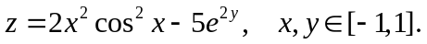
Вариант 10. 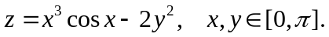
Вариант 11.

